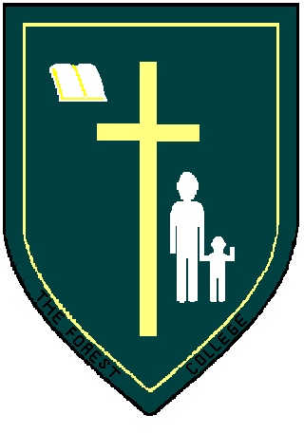The Forest College “Educando con excelencia en un ambiente familiar”
RBD 25256-5
El Bosque

El Bosque, lunes 08 de marzo 2021

Comunicado entrega de textos escolares
Estimados apoderados y apoderadas:
Informamos a ustedes que desde el martes 09 de marzo realizaremos entrega de los textos de estudio, para los estudiantes que se encuentran asistiendo de manera presencial, tanto en sede básica como en sede media, se les hará entrega desde el lunes 15.
Señalamos que el MINEDUC envía primeramente los textos de los estudiantes que matricularon dentro del periodo regular de matrículas, el resto de los textos a medida que lleguen les comunicaremos a esos estudiantes para su retiro.
Este año el MINEDUC no hizo entrega de textos para los estudiantes de 4° medio.
El siguiente es el calendario de entrega de textos para los demás cursos que están teniendo clases remotas:
SEDE | Horario | Martes 09 | Miércoles 10 | Jueves 11 | Viernes 12
Básica: Alejandro Guzmán 55 | 09:00 a 12:30  14:00 a 16:30 |  | 1° y 2° básico | 3° y 4° básico | 5° y 6° básico
Media: Luis Barros Borgoño 0188 | 09:00 a 12:30  14:00 a 16:30 | 7° y 8° Básico | 1° y 2° medio | 3° medio

Los apoderados si lo desean pueden organizarse para retirar los textos de otro estudiante.
Saluda Atte. A Ud.
Inspectoría General
The Forest College

